

T/CECSXXX - 202X

中国工程建设标准化协会标准

外墙相变蓄能保温系统技术规程

**Technical specification for application of insulation system based on phase change thermal storage walls**

（征求意见稿）

**\*\*\*出版社**

中国工程建设标准化协会标准

外墙相变蓄能保温系统技术规程

**Technical specification for application of insulation system based on phase change thermal storage walls**

**T/CECS XXX – 202X**

主编单位：中国建筑材料科学研究总院有限公司

辽宁天能元科技有限公司

批准单位：中国工程建设标准化协会

实施日期：202X年XX月XX日

XX出版社

202X年 北京

**前 言**

根据中国工程建设标准化协会《2023年第二批协会标准制订、修订计划的通知》（建标协字[2023]50号）的要求，编制组经深入调查研究，认真总结实践经验，参考国内外先进标准，并在广泛征求意见的基础上，制定本规程。

本标准共分X章，主要内容包括：总则、术语、基本规定、材料、设计、施工和验收。

本标准的某些内容可能直接或间接涉及专利，本标准的发布机构不承担识别这些专利的责任。

本标准由中国工程建设标准化协会工业固废资源化与生态修复专业委员会归口管理，由中国建筑材料科学研究总院有限公司负责具体技术内容的解释。执行过程中，如有意见或建议，请反馈给中国建筑材料科学研究总院有限公司（地址：北京市朝阳区管庄东里1号，邮政编码：100024，邮箱：lhj.1002@163.com）。

|  |  |
| --- | --- |
| 主编单位： | 中国建筑材料科学研究总院有限公司 |
|  | 辽宁天能元科技有限公司 |
| 参编单位： |  |
| 主要起草人： |  |
| 审查专家： |  |

**目 次**

1 总 则 1

2 术 语 2

3 基本规定 3

4 材料和保温系统 4

4.1 材料 4

4.2 保温系统 6

5 设计与施工 8

5.1 设计 8

5.2 施工 8

6 保温系统构造和技术要求 9

6.1 相变储能外墙外保温系统 9

6.2 相变储能外墙内保温系统 10

6.3 相变储能内墙内保温系统 11

7 验收 12

7.1 一般规定 12

7.2 主控项目 13

7.3 一般项目 13

用词说明 15

引用标准名录 16

Contents

1 General Provisions……............................................................................................................1

2 Terms.........................................................................................................................................2

3 Basic Requirements...................................................................................................................3

4 Materials and insulation systems..............................................................................................4

4.1 Materials...........................................................................................................................4

4.2 Insulation systems............................................................................................................6

5 Design and Construction.............................................................................................................8

5.1 Design...............................................................................................................................8

5.2 Construction......................................................................................................................8

6 Technical and Constructive Requirements for Thermal Insulation System.................................9

6.1 External Insulation System Based on Phase Change Thermal Storage Exterior Wall .....9

6.2 Internal Insulation System Based on Phase Change Thermal Storage Exterior Wall.....10

6.3 Internal Insulation System Based on Phase Change Thermal Storage Interior Wall......11

7 Acceptance.................................................................................................................................12

7.1 General Requirements.....................................................................................................12

7.2 Primary Items..................................................................................................................13

7.3 General Items..................................................................................................................13

Explanation of Wording in This Specification.................................................................................15

List of Quoted Standards..................................................................................................................16

# 1 总 则

**1.0.1** 为规范相变储能墙体保温系统在建筑保温工程中的应用，做到技术先进、安全适用、经济适用，确保质量，制定本规程。

**1.0.2** 本规程适用于以混凝土、砌体为基层墙体的新建、扩建、改建的民用建筑、工业建筑和既有建筑节能改造工程中采用相变储能墙体保温系统工程的设计、施工和验收。

**1.0.3**  相变储能墙体保温系统除应符合本规程外，尚应符合国家现行有关标准和现行中国工程建设标准化协会有关标准的规定。

# 2 术 语

**2.0.1 相变储能墙体保温系统 insulation system based on phase change thermal storage wall**

通过相变储能材料复合墙体来增加建筑保温性能的系统。分为相变储能外墙外保温系统、相变储能外墙内保温系统和相变储能内墙保温系统。

**2.0.2** **相变温度 phase change temperature**

在某一特定温度下，物质通过吸收或释放热量实现从一种物相转变为另一种物相，此转变温度为相变温度。

**2.0.3 相变储能材料 phase change materials**

通过相变形式吸收和释放热量达到能量储存的材料。

**2.0.4 相变潜热 phase change latent heat**

单位质量物质在一定温度条件下，从一种物相转变为另一种物相时吸收或释放的热量。

**2.0.5 相变储能复合材料 phase change composite materials**

将相变材料和多孔材料或高分子材料复合以后形成的具有相变储能保温功能的材料。

**2.0.6 相变储能微胶囊 phase change microcapsules**

相变储能微胶囊是由囊芯和壳体组成的微米级颗粒，囊芯为相变储能材料，壳体是具有保护作用的天然或合成的聚合物。相变储能微胶囊是相变复合材料的一种。

**2.0.7相变储能保温砂浆 thermal storage and insulation mortar based on phase change materials**

由相变复合材料和保温砂浆按照一定配比制备而成，具有相变储能保温功能的砂浆。

**2.0.8 相变储能石膏板 thermal storage gypsum plasterboard based on phase change materials**

由相变复合材料和普通石膏板材料一起复合制备而成，具有相变储能保温功能的石膏板。

**2.0.9相变储能定形板 thermal storage shaped board based on phase change materials**

使用密封容器（袋装、盒状、管状等）将相变材料进行宏观定形封装，然后与建筑材料结合制备成具有相变储能功能的建筑板材。

**2.0.8 相变储能建筑构件 phase change building components**

由相变复合材料或相变储能宏观定形材料与建筑材料进行结合制备而成的建筑构件。相变储能石膏板和相变储能定形板均属于相变储能建筑构件。

# 3 基本规定

**3.0.1** 相变储能墙体保温系统工程所选用的材料应符合国家现行有关标准的规定和设计要求，并有出厂合格证。

**3.0.2** 相变储能墙体保温系统热工性能应根据建筑物所在地地理位置、气候条件、建筑物高度、形体及周围环境进行确定。

**3.0.3** 相变储能墙体保温系统工程应与基层墙体可靠连接，在基层正常变形以及承受自重、风荷载和室外气候的长期反复作用下，不应产生裂缝、剥落。墙体外保温工程各组成部分应具有物理－化学稳定性，组成材料应彼此相容并具有防腐及仿生物侵害性能。

**3.0.4** 相变储能墙体保温系统工程应符合现行国家标准《民用建筑热工设计规范》GB 50176、《公共建筑节能设计标准》 GB50189、《严寒和寒冷地区居住建筑节能设计标准》 JGJ 26、《夏热冬冷地区居住建筑节能设计标准》 JGJ l34、《夏热冬暖地区居住建筑节能设计标准》 JGJ 75、《温和地区居住建筑节能设计标准》JGJ 475的有关规定。

**3.0.5** 相变储能墙体保温系统工程应具有防止水渗透功能。

**3.0.6**  相变储能墙体保温系统工程施工现场的防火要求应符合现行国家标准《建筑工程施工现场消防安全技术规范》GB 50720的有关规定。

**3.0.7** 相变储能墙体保温系统工程现场的原材料在进场堆放过程中，应分类存储并采取防护措施，不可重压、硬物撞击。产品存放环境干燥通风、防雨、防暴晒、防火，不宜露天存放。

**3.0.8** 在正确使用和正常维护条件下，相变储能墙体保温系统工程的使用年限应复合现行行业标准《外墙外保温工程技术标准》JGJ 144和《外墙内保温工程技术规程》JGJ/T 261的相关规定。

# 4 材料和保温系统

**4.1 材料**

**4.1.1** 相变储能材料的性能指标应符合表4.1.1的规定。

表4.1.1 相变储能材料的性能指标

|  |  |  |  |
| --- | --- | --- | --- |
| 检验项目 | 性能要求 | | 试验方法 |
| Ⅰ型 | Ⅱ型 |
| 相变温度/℃ | 29-50 | 15～28 | GB/T 19466.3或JC/T 2111 |
| 相变温度区间/℃ | ≤5 | | GB/T 19466.3或JC/T 2111 |
| 相变潜热/( kJ/kg) | ≥150 | | GB/T 19466.3或JC/T 2111 |
| 耐冷热循环性能 | 冷热循环3000次后，相变潜热衰减率≤10% | | JC/T 2339 |
| ............ |  | |  |

**4.1.2** 相变复合材料的性能指标应符合表4.1.2的规定。

表4.1.2 相变复合材料的性能指标

|  |  |  |  |
| --- | --- | --- | --- |
| 检验项目 | 性能要求 | | 试验方法 |
| Ⅰ型 | Ⅱ型 |
| 相变温度/℃ | 29-50 | 15～28 | JC/T 2111 |
| 相变温度区间/℃ | ≤5 | | JC/T 2111 |
| 相变潜热/( kJ/kg) | ≥100 | | JC/T 2111 |
| 耐冷热循环性能 | 冷热循环3000次后，相变潜热衰减率≤10%  相变材料无渗漏 | | JC/T 2339  JC/T 2338 |
| .............. |  | |  |

**4.1.3** 相变储能微胶囊的性能指标应符合表4.1.3的规定。

表4.1.3 相变储能微胶囊的性能指标

|  |  |  |  |
| --- | --- | --- | --- |
| 检验项目 | 性能要求 | | 试验方法 |
| Ⅰ型 | Ⅱ型 |
| 相变温度/℃ | 29-50 | 15～28 | JC/T 2111 |
| 相变温度区间/℃ | ≤5 | | JC/T 2111 |
| 相变潜热/( kJ/kg) | ≥100 | | JC/T 2111 |
| 耐冷热循环性能 | 冷热循环300次后，相变潜热衰减率≤10%  相变材料无渗漏 | | JC/T 2338  JC/T 2339 |
| ............ |  | |  |

**4.1.4** 相变储能砂浆的性能指标应符合表4.1.4的规定。

表4.1.4相变储能砂浆的性能指标

|  |  |  |  |
| --- | --- | --- | --- |
| 检验项目 | 性能要求 | | 试验方法 |
| Ⅰ型 | Ⅱ型 |
| 相变温度/℃ | 29-50 | 15～28 | JC/T 2111 |
| 相变温度区间/℃ | ≤5 | | JC/T 2111 |
| 相变潜热/( kJ/kg) | ≥20 | | JC/T 2111 |
| 耐冷热循环性能 | 冷热循环3000次后，相变潜热衰减率≤10%  相变材料无渗漏 | | JC/T 2338 |
| JC/T 2339 |
| 干密度（kg/m3） | ≤ 550 | | JGJ/T 253 |
| 抗压强度（MPa） | ≥0.5 | | JGJ/T 253 |
| 拉伸粘接强度（MPa） | ≥ 0.1 | | JGJ/T 253 |
| 导热系数[W/(m∙K)] | ≤0.07 | | JGJ/T 253 |
| 燃烧性能 | 不小于A2级 | | JGJ/T 253 |
|  |  | |  |

**4.1.5** 相变储能石膏板的性能指标应符合表4.1.5的规定。

表4.1.5相变储能石膏板的性能指标

|  |  |  |  |
| --- | --- | --- | --- |
| 检验项目 | 性能要求 | | 试验方法 |
| Ⅰ型 | Ⅱ型 |
| 相变温度/℃ | 29-50 | 15～28 | JC/T 2111 |
| 相变温度区间/℃ | ≤5 | | JC/T 2111 |
| 相变潜热/( kJ/kg) | ≥20 | | JC/T 2111 |
| 耐冷热循环性能 | 冷热循环3000次后，相变潜热衰减率≤10%  相变材料无渗漏 | | JC/T 2338 |
| JC/T 2339 |
| 断裂荷载（N） | ≥360 | | GB/T 9775 |
| 硬度（N） | ≥70 | | GB/T 9775 |
| 抗冲击性 | 经冲击后，板面无径向裂纹 | | GB/T 9775 |
|  |  | |  |

**4.1.6** 相变储能定形板的性能指标应符合表4.1.6的规定。

表4.5.1相变储能板的性能指标

|  |  |  |  |
| --- | --- | --- | --- |
| 检验项目 | 性能要求 | | 试验方法 |
| Ⅰ型 | Ⅱ型 |
| 相变温度/℃ | 15～28 | | JC/T 2111 |
| 相变温度区间/℃ | ≤5 | | JC/T 2111 |
| 相变潜热/( kJ/kg) | ≥50 | | JC/T 2111 |
| 耐冷热循环性能 | 冷热循环300次后，相变潜热衰减率≤10%  相变材料无渗漏 | | JC/T 2339 |
| 抗压强度（MPa） | ≥0.5 | | JGJ/T 253 |
| 拉伸粘接强度（MPa） | ≥ 0.1 | | JGJ/T 253 |
| 燃烧性能 | 不小于B1级 | | GB 8624 |

**4.2 保温系统**

**4.2.1** 相变储能外墙外保温系统的性能指标应符合表4.2.1的规定。

表4.2.1 相变储能外墙外保温系统的性能指标

|  |  |  |
| --- | --- | --- |
| 检验项目 | 性能要求 | 试验方法 |
| 相变温度/℃ | 29~50 | JC/T 2111 |
| 相变温度区间/℃ | 5 | JC/T 2111 |
| 相变潜热/( kJ/kg) | ≥20 | JC/T 2111 |
| 抗冲击性 | 普通型（单层玻纤网）：3J，且无宽度大于0.10 mm的裂纹；  加强型（双层玻纤网）：10J，且无宽度大于0.10 mm的裂纹 | JGJ 144 |
| 抗裂面层不透水性 | 2h不透水 | JGJ 144 |
| 吸水量（g/m2） | 普通保温：系统在水中浸泡1h后的吸水量不大于1000；  防火隔离带：系统在水中浸泡1h后的吸水量不大于500； | JGJ 144 |
| 热阻 | 符合设计要求 | JGJ 144 |
| 防护层水蒸气渗透阻 | 符合设计要求 | JGJ 144 |
| 耐冻融性能 | 30次冷冻循环后，系统无空鼓、剥落，无渗水裂缝；抗裂面层与保温层的拉伸粘接强度不小于0.10MPa ，且破坏部位应位于保温层内。 | JGJ 144 |
| 燃烧性能 | 不低于B1级 | JGJ 144  GB 8624 |

**4.2.2** 相变储能外墙内保温系统性能指标应符合表4.2.2的规定。

4.2.2 相变储能外墙内保温系统性能指标

|  |  |  |
| --- | --- | --- |
| 检验项目 | 性能要求 | 试验方法 |
| 相变温度/℃ | 15~28 | JC/T 2111 |
| 相变温度区间/℃ | 5 | JC/T 2111 |
| 相变潜热/( kJ/kg) | ≥20 | JC/T 2111 |
| 系统拉伸粘接强度  （MPa） | ≥0.035 | JGJ/T 261 |
| 抗冲击性（次） | ≥10 | JGJ/T 261 |
| 抗裂面层不透水性 | 2h不透水 | JGJ/T 261 |
| 吸水量（g/m2） | 系统在水中浸泡1h后的吸水量不大于1000； | JGJ/T 261 |
| 热阻 | 符合设计要求 | GB/T 13475 |
| 防护层水蒸气渗透阻 | 符合设计要求 | JGJ/T 261 |
| 燃烧性能 | 不低于B级 | JGJ/T 261  GB 8624 |
|  |  |  |

**4.2.3** 相变储能内墙保温系统性能指标应符合表4.2.3的规定。

表4.2.3相变储能内墙保温系统性能指标

|  |  |  |
| --- | --- | --- |
| **检验项目** | **性能要求** | **试验方法** |
| 相变温度/℃ | 15~28 | JC/T 2111 |
| 相变温度区间/℃ | 5 | JC/T 2111 |
| 相变潜热/( kJ/kg) | ≥20 | JC/T 2111 |
| 系统拉伸粘接强度  （MPa） | ≥0.035 | JGJ/T 261 |
| 抗冲击性（次） | ≥10 | JG/T 159 |
| 抗裂面层不透水性 | 2h不透水 | JGJ/T 261 |
| 吸水量（g/m2） | 系统在水中浸泡1h后的吸水量不大于1000； | JGJ/T 261 |
| 燃烧性能 | 不低于B级 | JGJ/T 261  GB 8624 |
|  |  |  |

# 5 设计与施工

## 5.1 设计

**5.1.1** 相变储能墙体保温系统的各种组成材料应配套供应，不应更改系统构造和组成材料。

**5.1.2** 相变储能外墙外保温工程保温层内表面温度应高于0℃。

**5.1.3** 相变储能外墙外保温系统工程的热工和节能设计除应，尚应符合下列规定：

1 门窗框外侧洞口四周、女儿墙、封闭阳台以及出挑构件等热桥部位应采取保温措施；

2 保温系统应考虑专用锚固组件、承托件热桥的影响。

5.1.4相变储能外墙内保温工程宜在墙体易裂部位及与屋面板、楼板交接部位采取抗裂构造措施。

5.1.5 在内保温复合墙体上安装设备、管道或悬挂重物时，其支撑的埋件应先固定于基层墙体上，并应做密封设计。

5.1.6 相变储能内保温系统工程，采用相变储能石膏板或相变储能定形板为隔墙、吊顶时，宜以轻钢龙骨框架为主骨架进行设计，本着安全可靠、技术规范、构造合理、操作方便的原则。

**5.1.7** 相变储能墙体保温系统饰面层需采用饰面砖时，应进行专项设计、编制施工方案，并应符合现行行业标准《外墙饰面砖工程施工及验收规程》JGJ 126的相关规定。

**5.1.8** 相变储能墙体保温系统工程应在保温系统中设置水平防火隔离带。防火隔离带的设置，应符合国家现行标准《建筑设计防火规范》GB50016、《建筑内部装修设计防火规范》GB 50222和《建筑墙体外保温防火隔离带技术规程》JGJ 289的有关规定。

**5.1.9** 相变储能墙体保温系统的设计，在重力荷载、风荷载、地震作用、温度作用和主体结构正常变形影响下，应具有安全性，并应符合现行国家标准《建筑结构荷载规范》GB 50009和《建筑抗震设计规范》GB 50011的有关规定。

## 5.2 施工

**5.2.1** 保温系统的各种材料应配套供应。采用的所有配件应与保温系统性能相容，并应符合国家现行相关标准的规定。

**5.2.2** 外保温系统工程施工前，外门窗洞口应通过验收，洞口尺寸、位置应符合设计要求和质量要求，门窗框或附框应安装完毕。伸出墙面的消防梯、水落管、各种进户管线和空调器等的预埋件、联结件应安装完毕，并应按外保温系统留出空隙。

**5.2.3** 内保温系统工程施工前，外门窗应安装完毕。水暖及装饰工程需要的管卡、挂件等预埋件，应留出位置或预埋完毕。电气工程的暗管线、接线盒等应埋设完毕，并应完成暗管线的穿带线工作。

**5.2.4** 保温系统的施工应在基层墙体施工质量验收合格后进行。基层墙体表面应洁净、坚实、平整，无油污和脱模剂等妨碍粘结的附着物，凸起、空鼓和疏松部位应剔除。基层墙体应符合现行国家标准《混凝土结构工程施工质量验收规范》GB50204及《砌体结构工程施工质量验收规范》GB50203的要求。

**5.2.5** 保温系统工程的施工应编制专项施工方案并进行技术交底，施工人员应经过培训并考核合格。

**5.2.6** 保温系统工程施工应符合下列规定：

1 可燃、难燃保温材料的施工应分区段进行，各区段应保持足够的防火间距；

2 防火隔离带的施工应用保温材料的施工同步进行。

5.2.7 保温系统施工现场应采取可靠的防火措施且应满足国家现行标准的要求，并应符合下列规定：

1 在保温系统专项施工方案中，应按国家现行标准要求，对施工现场消防措施作出明确规定；

2 可燃、难燃保温材料的现场存放、运输、施工应符合消防的有关规定；

3 保温系统工程施工期间现场不应有高温或明火作业。

**5.2.8** 保温系统工程施工期间的环境空气温度不应低于5℃。

**5.2.9** 保温系统工程完工后应对成品采取保护措施。

# 6 保温系统构造和技术要求

## 6.1 相变储能外墙外保温系统

6.1.1 涂料饰面相变储能外墙外保温系统基本构造应符合图6.1.1的规定。

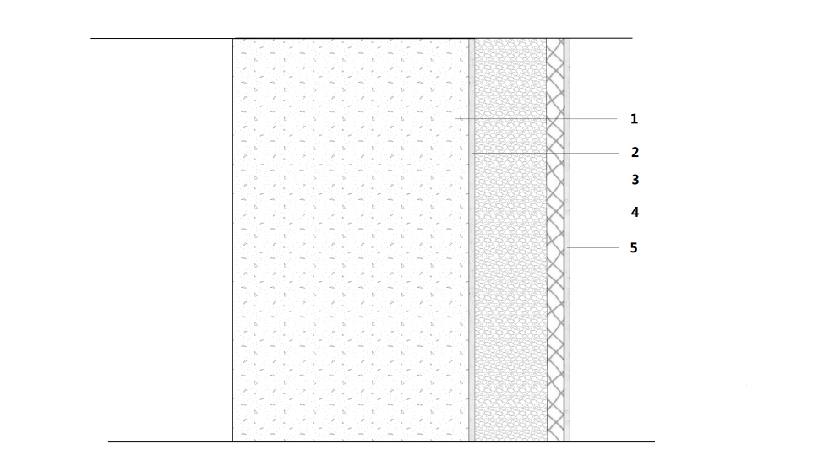

图6.1.1 涂料饰面相变储能外墙外保温系统基本构造

**1-基层墙体 2-界面砂浆 3-相变储能保温砂浆**

**4-抗裂砂浆与耐碱玻纤布网 5-柔性腻子与涂料饰面**

6.1.2 面砖饰面相变储能外墙外保温系统基本构造应符合图6.1.2的规定。

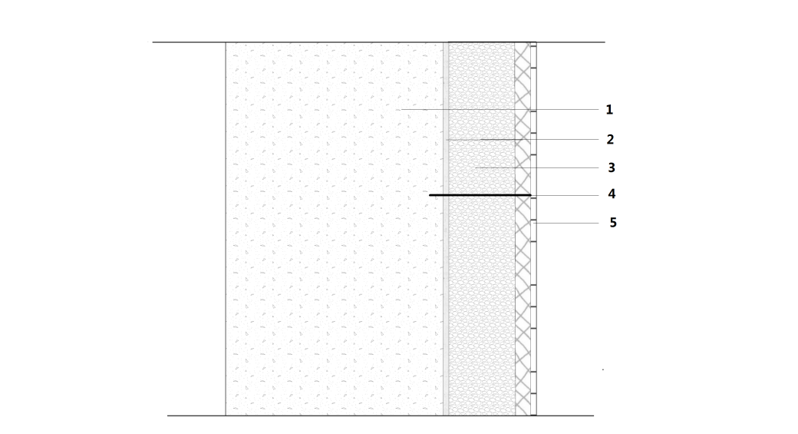

图6.1.2 面砖饰面相变储能外墙外保温系统基本构造

**1-基层墙体 2-界面砂浆 3-相变储能保温砂浆**

**4-抗裂砂浆与耐碱玻纤布网、加锚固件 5-面砖饰面**

## 6.2 相变储能外墙内保温系统

6.2.1 相变储能砂浆外墙内保温系统基本构造应符合图6.2.1的规定。

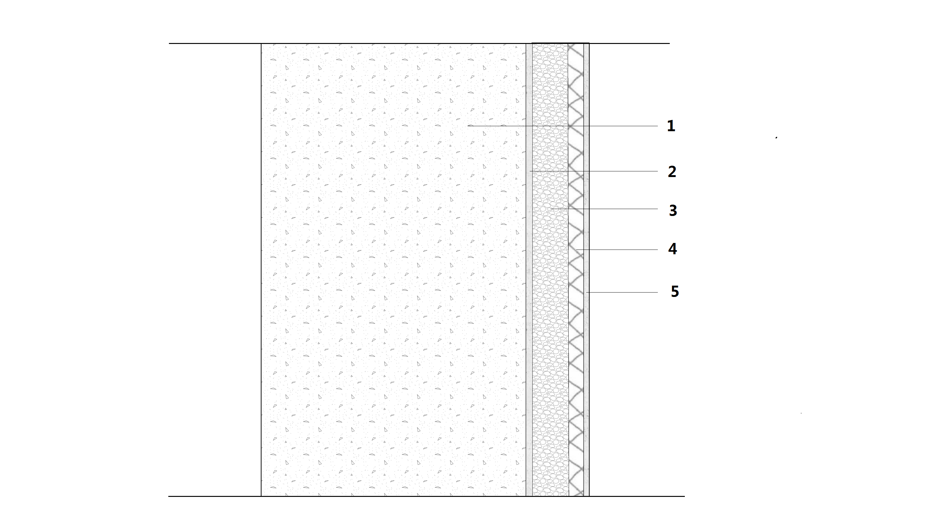

图6.2.1 相变储能保温砂浆内保温系统基本构造

1-基层墙体 2-界面砂浆 3-相变储能保温砂浆

4-抹面砂浆与耐碱纤维网布 5-腻子层与涂料饰面

6.2.2 相变储能石膏板与保温层外墙内保温系统基本构造应符合图6.1.2的规定。

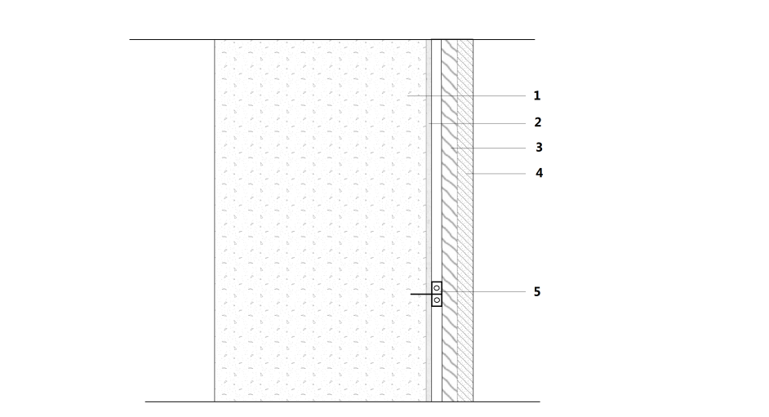

图6.1.2 面砖饰面相变储能外墙外保温系统基本构造

**1-基层墙体 2-找平砂浆 3-聚氨酯或岩棉保温层**

**4-**相变储能构件（相变储能石膏板或相变储能定形板） **5-轻钢龙骨或复合龙骨**

## 6.3 相变储能内墙保温系统

6.3.1 相变储能保温砂浆内墙保温系统基本构造应符合图6.3.1的规定。



图6.3.1 相变储能保温砂浆内墙保温系统基本构造

1-基层墙体 2-界面砂浆 3-相变储能保温砂浆

4-抹面砂浆与耐碱纤维网布 5-腻子层与涂料饰面

6.3.2 相变储能石膏板或相变储能定形板储能内墙保温系统基本构造应符合图6.3.2的规定。

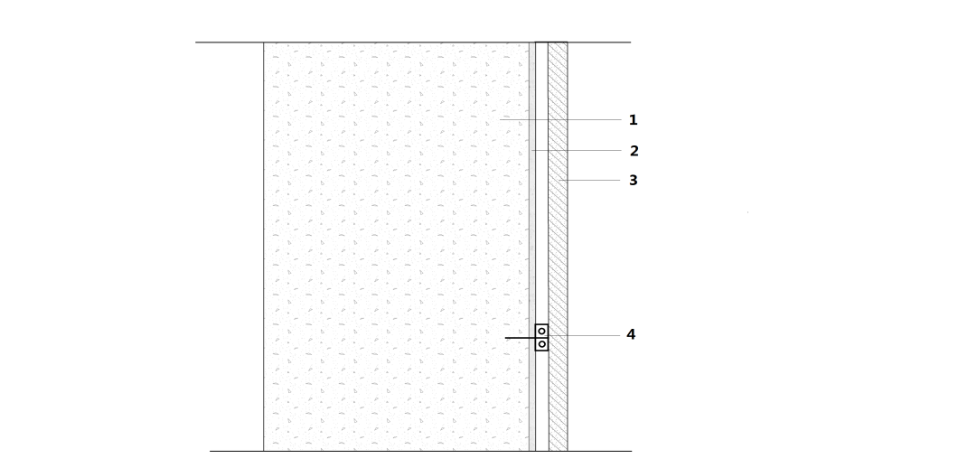

图6.3.2 相变储能外墙内保温系统基本构造

1. 基层墙体 2-找平砂浆 3-相变储能构件（相变储能石膏板或相变储能定形板）

4-轻钢龙骨或复合龙骨

# 7 验收

## 7.1 一般规定

**7.1.1** 相变储能墙体保温系统工程的施工质量验收，除应符合本规程的规定外，尚应符合现行国家标准《建筑工程施工质量验收统一标准》GB 50300、《建筑节能工程施工质量验收标准》GB 50411和《建筑装饰装修工程质量验收规范》GB 50210的有关规定。

**7.1.2** 相变储能墙体保温系统用于老旧小区节能改造工程时，应符合国家现行相关标准和地方标准规范及相关政策的有关规定。

**7.1.3** 相变储能墙体保温系统工程的质量验收应包括施工过程中的质量检查、隐蔽工程验收和检验批验收，施工完成后应进行墙体节能保温分项工程验收。

**7.1.4** 相变储能墙体保温系统工程应对下列部位或内容进行隐蔽工程验收，并应进行文字记录和图象记录：

**1**  相变储能墙体保温系统附着的基层及其表面处理；

**2** 相变储能墙体保温系统的粘结或固定；

**3** 相变储能墙体保温系统的位置及数量；

**4**  热桥部位处理；

**5**  板缝及构造节点处理；

**7.1.5** 相变储能墙体保温系统工程，应对防火隔离带保温材料材质、厚度、宽度、间距进行隐蔽工程验收，并应进行文字记录和图像记录。

**7.1.6** 检验批划分和抽查数量应符合现行国家标准《建筑节能工程施工质量验收规范》GB 50411的规定。

**7.1.7** 检验批质量验收合格应符合下列规定：

**1** 检验批应按主控项目和一般项目验收；

**2** 主控项目应全部合格；

**3** 一般项目采用计数检验时，应有90％以上的检查点合格，且其余检查点不得有严重缺陷；

4 应具有完整的施工方案和质量检查记录。

## 7.2 主控项目

**7.2.1** 相变储能墙体保温系统所用材料、构件进场后，应做质量检查和验收，其品种、规格应符合设计要求和本规程的规定。

检验方法：检查产品合格证、出厂检验报告和进场复检报告。

**7.2.2** 相变储能墙体保温系统与墙面必须粘结牢固，无松动和虚粘现象，粘结面积应符合本规程的规定。

检验方法：观察检查和用手推动检验，粘结强度核查试验报告；核查隐蔽工程验收记录。

**7.2.3** 相变储能墙体保温系统所采用的相变保温层、胶粘剂、专用锚固组件，进场时应对下列性能进行抽样复验：

**1** 相变储能墙体保温系统的单位面积质量、强度、保温材料的导热系数和燃烧性能等级；

**2** 胶粘剂的拉伸粘结强度和耐水拉伸粘结强度；

**3** 专用锚固组件的拉拔力标准值；

检查方法：核查质量证明文件；随机抽样送检，核查复验报告。

**7.2.4** 相变储能墙体保温系统所选用的材料性能符合本标准要求，保温层厚度符合设计要求。

检查方法：观察，尺量和核查型式检验报告。

**7.2.5** 相变储能墙体保温系统专用锚栓有效锚固深度、锚固力及固定卡件的设置，应符合本规程的规定。

检查方法：观察，尺量和核查型式检验报告。

**7.2.6** 相变储能墙体保温系统拼缝处的密封胶厚度应符合设计要求；板缝处理、构造节点及嵌缝做法应符合设计要求，板缝间应密封完好，不得渗漏。

检验方法：对照设计观察检查；检查隐蔽工程验收记录。

**7.2.7** 门窗洞口、凸窗洞口周边墙面积墙体出挑构件部位的防水密封措施应符合设计要求。

检验方法：观察检查；检查隐蔽工程验收记录。

## 7.3 一般项目

**7.3.1** 相变储能墙体保温系统工程用材料与构件的外观和包装应完整无破损，相变储能构件应平整、洁净、无歪斜和裂缝。

检验方法：观察检查。

**7.3.2** 相变储能墙体保温系统工程施工产生的穿墙套管、脚手眼、孔洞等墙体缺陷，应按施工方案采取隔断热桥措施及防火密封措施，不得影响墙体热工性能。

检验方法：对照施工方案观察检查。

**7.3.3** 相变储能墙体保温系统龙骨之间的接缝方法应符合施工方案要求，板缝应平整严实。

检验方法：观察检查。

**7.3.4** 墙体上容易碰撞的阳角、门窗洞口及不同材料基体的交接处等特殊部位，应采取防止开裂和破损的加强措施。

检验方法：观察检查；核查隐蔽工程验收记录。

**7.3.5** 相变储能墙体保温系统的板缝处理、构造节点及嵌缝做法应符合设计要求；板缝间应密封完好，不得渗漏。

检验方法：对照设计观察检查；检查隐蔽工程验收记录。

# 

# 用词说明

1为便于在执行本规程条款时区别对待，对要求严格程度不同的用词说明如下：

1） 表示很严格，非这样做不可的：

正面词采用“必须”，反面词采用“严禁”；

2） 表示严格，在正常情况下均应这样做的：

正面词采用“应”，反面词采用“不应”或“不得”；

3） 表示允许稍有选择，在条件许可时首先应这样做的：

正面词采用“宜”，反面词采用“不宜”；

1. 表示有选择，在一定条件下可以这样做的，采用“可”。

2 条文中指明应按其他有关标准的规定执行的写法为：“应符合......规定”或“应按......执行”。

# 引用标准名录

本规程引用下列标准。其中，注日期的，仅对该日期对应的版本适用本规程；不注日期的，其最新版适用于本规程。

《建筑结构荷载规范》GB 50009

《建筑抗震设计规范》GB 50011

《建筑设计防火规范》GB 50016

《民用建筑热工设计规范》GB 50176

《公共建筑节能设计标准》 GB50189

《砌体结构工程施工质量验收规范》GB 50203

《混凝土结构工程施工质量验收规范》GB 50204

《建筑装饰装修工程质量验收规范》GB 50210

《建筑工程施工质量验收统一标准》GB 50300`

《建筑节能工程施工质量验收规范》GB 50411

《建筑工程施工现场消防安全技术规范》GB 50720

《建筑材料及制品燃烧性能分级》GB 8624

《绝热材料稳态热阻及有关特性的测定 防护热板法》GB/T 10294

《绝热材料稳态热阻及有关特性的测定 热流计法》GB/T 10295

《绝热稳态传热性质的测定标定和防护热箱法》GB/T 13475

《纸面石膏板》 GB/T 9775

《严寒和寒冷地区居住建筑节能设计标准》 JGJ 26

《夏热冬暖地区居住建筑节能设计标准》 JGJ 75

《夏热冬冷地区居住建筑节能设计标准》 JGJ 134

《外墙外保温工程技术规程》JGJ 144

《建筑外墙外保温防火隔离带技术规程》JGJ 289

《保温装饰外墙外保温系统材料》JG/T 287

《无机轻集料防火保温板通用技术要求》JG/T 435

《热固复合聚苯乙烯泡沫保温板》JG/T 536

《外墙内保温工程技术规程》JGJ/T 261

《无机轻集料砂浆保温系统技术标准》JGJ/T 253

《建筑材料相变调温性能测试方法》 JC/T 2111

《建筑储能调温砂浆》 JC/T 2338

《地暖用相变储能材料及构件》 JC/T 2339

**CECS中国工程建设标准化协会标准**

**相变储能墙体保温系统技术规程**

**T/CECS XXX-202X**

**条文说明**

**制定说明**

本规程制定过程中，编制组进行了相变储能墙体保温系统发展现状的调查研究，总结了国内相变储能墙体保温系统施工过程中的实践经验，同时参考了国外先进技术法规、技术标准，通过对相变储能墙体保温系统安装施工研究，取得了阶段性成果。

本规程编制原则为：（1）科学合理、具有可操作性；（2）实事求是，规程使用人应严格遵守规程有关规定；（3）保证施工效率的同时又能保证质量等。

关于相变储能墙体保温系统技术规程中设计、施工等重要问题，编制组给出了具有可操作性的解决措施，编制组将对其他尚未深入研究的有关问题多方取证、试验探究和工程应用后对规程更新补充。

为便于广大技术和管理人员在使用本规程时能正确理解和执行条款规定，《相变储能墙体保温系统应用技术规程》编制组按章、节、条顺序编制了本规程的条文说明，对条款的规定的目的、依据以及执行中需注意的有关事项等进行了说明。本条文说明不具备与标准正文及附录同等的法律效力，仅供使用者作为理解和把握标准规定的参考。

1 总 则

**1.0.1** 相变储能保温墙体是建筑节能技术的重要组成部分，据统计，建筑墙体能耗占建筑总体能耗的18%～40%，有效控制建筑墙体节能技术，特别是相变储能保温是建筑节能的一个重要手段。到目前为止，国内现有建筑近700亿平方米，单位建筑能耗为气候条件相近的发达国家2-3倍，在全球气候问题日益严峻的背景下，大力发展建筑保温节能是国家经济发展的一个趋势。作为新型的节能保温系统，相变储能保温墙体系统通过自身相变过程中吸收释放大量的潜热来维持建筑内部的热平衡，减小建筑墙体内外传热量，达到建筑节能的目的，同时有效减少室内温度的波动性，增加建筑的热舒适性。

制定本标准的目的是为了让相变储能保温行业更好的服务于建筑保温节能，控制和提升相变储能保温工程质量，促进相变储能保温行业健康发展。

本标准给出了相变储能墙体保温系统的性能要求，用于检查各项性能的检验方法以及对于设计和施工的相应规定。

本标准制订时收入了6种相变储能墙体保温系统，未纳入本标准的相变储能墙体保温系统及其组成材料应符合国家现行相关标准的规定。

1.0.2 本规程适用于以混凝土、砌体为基层墙体的新建、扩建、改建的民用建筑、工业建筑和既有建筑节能改造工程中采用相变储能墙体保温系统工程的设计、施工和验收。

1.0.3 本条的规定是为了明确本规程与相关标准之间的关系。在进行相变储能保温系统的设计、施工和验收时，除要执行本规程外，还需要执行其他的相关标准。这里的“国家现行有关标准”是指现行的国家标准和行业标准。

2 术 语

2.0.1 本规程中的相变蓄热墙体保温系统是一种新型的保温系统，通过蓄热来保温，原理有别于传统的热阻保温系统。相变蓄热墙体保温系统根据应用墙体类型和部位分为三种，外墙外保温、外墙内保温和内墙保温。

2.0.2 相变储能材料是通过相变形式来蓄放热，是一类特殊功能蓄热材料。

2.0.3 相变储能材料的升降温过程复杂，不是一直线性变化的，尤其在相变过程中材料温度是恒定的，相变温度恒定过程是相变储能材料真正发挥功能的过程，因此相变温度是表征相变性能的重要参数之一。

2.0.4 相变潜热是与材料的显热相对应的，显热量是与温度变化直接相关的，通常用比热容和温差、材料质量的乘积来计算，而相变潜热量与温差和比热容无关，是相变潜热与材料质量的乘积。相变潜热是表征相变性能的重要参数之一。

2.0.5 用于建材的相变储能材料相变过程是固液相变，为了防止材料液体状态的渗漏，需要对相变储能材料进行封装包覆，制备成建材可用的复合功能材料使用。相变储能复合材料包括多孔材料吸附并包覆处理或者直接做成微胶囊形式。

2.0.6 相变储能微胶囊是相变储能复合材料的一种，通常壳体是高分子材料，具有保护的功能，芯材为相变储能材料。粒度一般在微米级别。

2.0.7 保温砂浆是墙体材料应用广泛的建筑材料，相变储能复合材料易以保温砂浆为载体制备成相变储能保温砂浆应用于墙体中。

2.0.8 纸面石膏板一般用于内墙隔墙板或者装饰层，相变储能复合材料与石膏板结合制备的相变储能石膏板可以用于内墙的蓄热保温，提升墙体热惰性。

2.0.9 相变储能材料的封装方式分为两种方式，一个是微观封装，另一个是宏观封装。微观封装就是2.0.5中使用的复合方法，宏观封装是采用密封器具（袋装、盒状、管状等）将相变材料进行定形封装，然后再和建筑材料结合制备成相变储能定形板材。

2.0.10 相变储能建筑构件是一个统称，泛指用于建筑墙体的预制件，本规程中指的是相变储能石膏板和相变储能定形板。

3 基本规定

3.0.1 相变储能储能保温系统以保温为主，使用的材料要符合现行国家标准和行业标准。

3.0.6 相变储能材料中包括有机相变储能材料和无机储能相变材料。有机相变材料燃烧级别低，因此针对防火要求需特别进行规定。

3.0.7 相变储能墙体保温系统的原材料多数为轻质材料，力学强度低，不易长期暴晒，不易露天存放，不可重压和硬物撞击。

4 要 求

4.1~4.3 相变储能材料要用于外墙外保温和外墙内保温，根据适用场景，从温度上分为两类，Ⅰ型相变储能材料（29℃~50℃）和Ⅱ型相变储能材料（15℃~28℃），针对相变性能，规定了相变温度和相变潜热的范围，对于长期寿命也以耐热循环次数来限制。相变储能复合材料中发挥功能的主要是相变储能材料，对于相变储能复合材料做同样的规定。

4.4 相变储能保温砂浆的规定是保温砂浆的基本性能来规定，同时规定了相变性能。

4.5 相变储能保温石膏板的规定是以石膏板的基本性能来规定，同时规定了相变性能。

4.6 相变储能定形板是宏观封装，相变储能材料的量远大于微观封装构件，因此单位蓄热量有异于相变储能复合颗粒。

4.7~4.9 针对三种相变储能墙体保温系统，依据各自的国家标准和行业标准，对系统进行基本性能的规定，同时对于各自的相变性能要求进行专门的规定。

5 设 计与施工

**5.1 设计**

5.1.5 相变储能墙体内保温系统中，采用的材料是相变储能构件，不易遭到破坏，构件破坏后将影响其相变性能和保温性能，因此支撑的预埋件应该先固定在基层墙体上，并做密封设计。

**5.1.6** 相变储能墙体内保温系统工程中，相变储能构件都具有一定的重量，为了保证墙体的安全，不易采用直接粘贴的方式，应采用轻钢龙骨固定来设计。

**5.2 施工**

5.2.7 相变储能墙体保温系统中采用的材料，当燃烧级别低时，可燃、难燃保温材料的现场存放、运输、施工应符合消防的有关规定；并且保温系统工程施工期间现场不应有高温或明火作业。

6 保温系统构造

6.1~6.2 根据饰面层的不同，将相变储能墙体保温系统分为两类，一类是涂料饰面，另一种是面砖饰面，两种饰面的承重量不同，面砖饰面系统构造中加入锚固件进行墙面固定，增加安全性。

6.3 相变储能内墙保温是采用相变储能构件不同于外墙保温，构件具有一定的重量，因而增加轻钢龙骨来固定构件。

7 验 收

**7.1 一般规定**

**7.1.1~7.1.2** 相变储能墙体保温系统属于墙体保温的范围，因此工程的施工质量验收，除应符合本规程的规定外，尚应符合相关现行国家标准和地方标准规范及相关政策的有关规定。

**7.1.5** 相变储能墙体保温系统工程，采用的材料部分燃烧等级为B级，应对防火隔离带保温材料材质、厚度、宽度、间距进行隐蔽工程验收，并应进行文字记录和图像记录。

**7.2 主控项目**

**7.2.1** 检查相变储能墙体保温系统所用材料、构件产品合格证、出厂检验报告和进场复检报告，这是本规程的基本要求。

**7.2.5** 为了保证工程的质量和保温系统的安全，本规程规定观察，尺量相变储能墙体保温系统专用锚栓有效锚固深度、锚固力及固定卡件的设置。

**7.3 一般项目**

**7.3.1** 相变储能墙体保温系统工程用材料与构件的完整性是保证其相变性能的关键，应观察检查外观和包装应完整无破损，相变储能构件应平整、洁净、无歪斜和裂缝。

**7.3.3** 针对相变储能内墙保温，采用的是相变储能构件，应按照施工方案要求观察检查墙体保温系统龙骨之间的接缝方法，板缝应平整严实。